ΘΕΜΑ 2
Να σχεδιάσετε το διακοσμητικό στοιχείο που φαίνεται στο σχήμα.
Κατά τη σχεδίαση να ληφθούν υπόψη οι παρακάτω οδηγίες:
Η άσκηση να γίνει με μολύβι σκληρότητας ΗΒ έως 3Η.
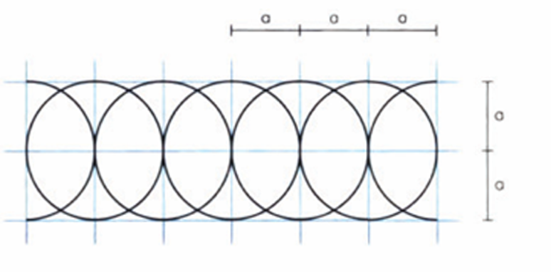
Να κάνετε την άσκηση όταν: α= 25 χιλιοστά του μέτρου

Ορθότητα απεικόνισης (15 μονάδες)
Ποιότητα γραμμών και πληρότητα σχεδίου (10 μονάδες)

Σύνολο: 25 μονάδες

